Профилактическое мероприятие
«ГОРКА»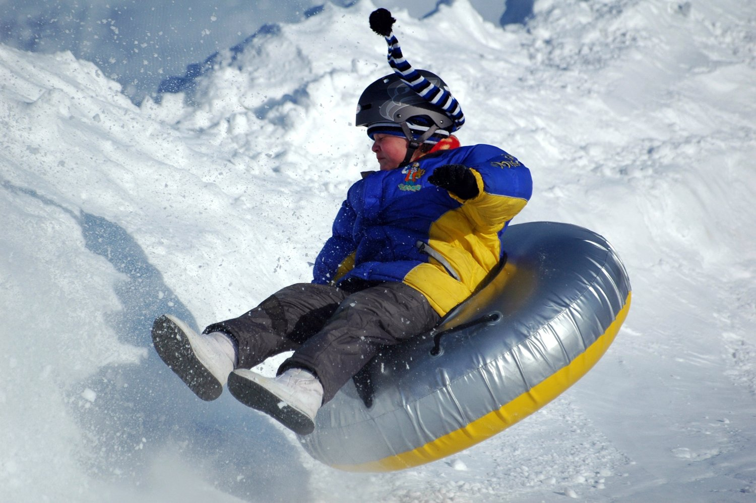

С учетом непростых погодных условий зимнего периода, способствующих образованию опасных горок, наледей и снежных скатов, выходящих на проезжую часть, и используемых подростками для катания, в период с 7 декабря 2020 года по 1 марта 2021 года отделением ГИБДД МО МВД России «Байкаловский» организовано профилактическое мероприятие «Горка».
В ходе проведения мероприятия сотрудниками Госавтоинспекции совместно с комплексными силами полиции и представителями коммунальных служб будут проведены обследования территорий на наличие опасных горок.
С детьми и взрослыми будут проведены профилактические беседы о выборе безопасных мест для катания при использовании санок, «бубликов», снегокатов.
Уважаемые родители, повторите с детьми правила поведения на дорогах в зимний период времени, о возможных последствиях катания с опасных горок и скатов, выходящих на проезжую часть дороги, контролируйте время препровождение своих детей.
Госавтоинспекция обращается к гражданам с просьбой незамедлительно передавать информацию об обнаружении опасных горок и скатов, выходящих на проезжую часть дороги в Дежурную часть МО МВД России «Байкаловский» по телефону - 8 (34362) 2-02-44, телефон ОГИБДД 2-05-58.

ОГИБДД МО МВД России «Байкаловский»

